ZENITH CELEBRA LA APERTURA DE PUERTAS DE SU BOUTIQUE EN SUIZA DENTRO DE SU MANUFACTURA CON EL LANZAMIENTO DEL CHRONOMASTER ORIGINAL BOUTIQUE EDITION

Por fin ha llegado el momento de que Zenith abra las puertas de su única boutique en Suiza en el lugar más simbólico de todos: su Manufactura en Le Locle. Considerada desde hace tiempo como la cuna de la primera fábrica de relojes suiza de integración vertical, nacida en 1865, la Manufactura Zenith ofrece una experiencia de compra inmersiva única en el mundo de la relojería. Ya sea para inmortalizar una visita memorable a la Manufactura o para adquirir un reloj Zenith en el lugar de su creación, la boutique de la Manufactura Zenith es el lugar perfecto para sumergirse en la tradición de Zenith y al mismo tiempo poder adquirir toda su gama de relojes en un espacio armonioso que fusiona una tradición centenaria con un ambiente contemporáneo.

Al llegar a la Manufactura de Le Locle, los visitantes se dirigen hacia la zona de la boutique, donde los cálidos tonos neutros se yuxtaponen a un elemento central azul que se extiende desde el suelo hasta la escalera en espiral, retroiluminada para evocar un cielo nocturno estrellado, un símbolo ineludible de la tradición de Zenith desde su fundación y un guiño a su filosofía: "Time to Reach Your Star". Para aquellos que quieran saber más sobre Zenith, el "Story Bar" permite a los visitantes tomarse un respiro mientras se sumergen en el universo Zenith de una manera sorprendente e inesperada. Al interactuar con cualquiera de los cuatro objetos que se encuentran tras su "Story Bar", comienzan a reproducirse en una pantalla una serie de vídeos sobre el significado de lo que representan estos objetos, así como inspiradores relatos de personajes del pasado y el presente de Zenith. Para que la visita a la boutique de Manufactura resulte más cómoda los visitantes pueden reservar una cita con antelación a través del sitio web de Zenith y solicitar allí los modelos específicos que desean ver antes de su llegada, así como realizar pedidos a distancia.

Para celebrar la apertura de la boutique de su Manufactura, Zenith presenta su última edición especial exclusiva para boutique, el Chronomaster Original Boutique Edition. Esta edición especial combina los alabados códigos de diseño reconocibles al instante de los primeros cronógrafos de acero El Primero de 1969 con la última reinterpretación del icónico calibre de cronógrafo automático de alta frecuencia que mide y muestra el tiempo transcurrido en fracciones de décimas de segundo. Esta Boutique Edition se caracteriza por su llamativa esfera azul, combinada con los contadores de cronógrafo plateados, que le confieren un aspecto de inspiración histórica pero totalmente original. El color azul de Zenith es un sello de identidad fundamental de la marca, desde el cielo nocturno estrellado que inspiró a su fundador hace más de 150 años hasta el llamativo color que se encuentra en muchos de sus movimientos y esferas. Disponible con brazalete de acero o correa de piel de becerro azul, el Chronomaster Original Boutique Edition está disponible en todas las boutiques Zenith del mundo, así como en su boutique online.

Es todo un placer para la Manufactura Zenith poder volver a ofrecer visitas guiadas de forma regular. Tanto en las visitas en grupo organizadas por la Oficina de Turismo de Neuchâtel como en las visitas privadas, todo el equipo de la Manufactura estará dispuesto a compartir su pasión y su incomparable historia tanto con los recién llegados como con los aficionados de Zenith.

Con el objetivo de continuar ofreciendo experiencias cada vez más inmersivas y educativas para aquellos que se embarquen en la visita a la Manufactura Zenith en Le Locle, ahora se propone un taller llamado Watch Clinic con tres módulos distintos adaptados al nivel de conocimiento e interés de cada visitante. Con una duración de hasta tres horas y disponibles en cuatro idiomas, los módulos incluyen un curso básico sobre el funcionamiento de los movimientos mecánicos, un curso que profundiza en las particularidades de la función de cronógrafo con indicación de décimas de segundo de El Primero 3600 y, por último, para los apasionados de los relojes de época, un curso sobre restauración relojera y sobre cómo Zenith conserva sus obras históricas. Sea cual sea el taller que se elija, sin duda alguna será una experiencia única y memorable.

Ahora, la Manufactura Zenith abre sus puertas a los visitantes para que descubran, previa solicitud, su taller de restauración, donde pueden ser testigos del meticuloso proceso de restauración de los Zenith Icons y de los relojes Zenith vintage para devolverles su antigua gloria. Gracias a sus archivos, que abarcan toda la historia de la compañía, el departamento de restauración puede trabajar con cualquier reloj que Zenith haya producido desde 1865. Los visitantes pueden ser testigos de la inmensidad de los archivos, una verdadera cápsula del tiempo dentro de la Manufactura.

ZENITH: TIME TO REACH YOUR STAR.

Zenith existe para inspirar a las personas a perseguir sus sueños y convertirlos en realidad contra todo pronóstico. Desde su fundación en 1865, Zenith se ha convertido en la primera manufactura relojera en el sentido moderno del término, y sus relojes han acompañado a figuras extraordinarias que soñaron a lo grande y lucharon para lograr lo imposible, desde el vuelo histórico de Louis Blériot a través del Canal de la Mancha hasta el salto libre estratosférico de Felix Baumgartner que batió todos los récords. Zenith también concede protagonismo a las mujeres visionarias y pioneras –del pasado y del presente–, con la celebración de sus logros y la creación, en 2020, de su primera colección dedicada por completo a ellas, Defy Midnight.

Con la innovación como estrella guía, Zenith dota a todos sus relojes de excepcionales movimientos desarrollados y manufacturados internamente. Desde la creación de El Primero en 1969, el primer calibre de cronógrafo automático del mundo, Zenith ha pasado a dominar las fracciones de segundo con el Chronomaster Sport y su precisión de décimas de segundo y el DEFY 21 con una precisión de centésimas de segundo. Zenith ha dado forma al futuro de la relojería suiza desde 1865 acompañando a aquellos que se atreven a desafiar sus propios límites y a derribar barreras. The time to reach your star is now.

Chronomaster Original Boutique Edition
Referencia: 03.3200.3600/51.M3200

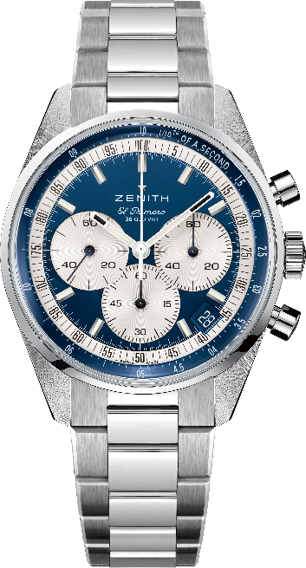
Puntos clave: cronógrafo automático El Primero con rueda de pilares capaz de medir y mostrar las décimas de segundo. Reserva de marcha aumentada hasta las 60 horas. Indicación de la fecha a las 4:30 horas. Mecanismo de parada del segundero.
Movimiento: El Primero 3600 Automático. Boutique Edition.
Frecuencia: 36 000 alt/h (5 Hz).
Reserva de marcha: 60 horas aprox.
Funciones: indicación central de horas y minutos. Segundero pequeño a las 9 horas. Cronógrafo con indicación de las décimas de segundo: aguja del cronógrafo central que da una vuelta en 10 segundos, contador de 60 minutos a las 6 horas, contador de 60 segundos a las 3 horas.
Caja: 38 mm.
Material: acero inoxidable.
Esfera: Azul con contadores plateados
Estanqueidad: 5 ATM
Fondo de caja: cristal de zafiro.
Precio: 8900 CHF
Índices: rodiados, facetados y recubiertos de Super-LumiNova® SLN C1.
Agujas: rodiadas, facetadas y recubiertas de Super-LumiNova® SLN C1.
Brazalete y cierre: brazalete de acero inoxidable y doble cierre desplegable de acero inoxidable.

Chronomaster Original Boutique Edition
Referencia: 03.3200.3600/51.C902

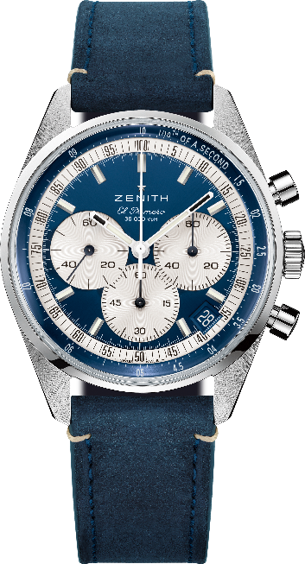
Puntos clave: cronógrafo automático El Primero con rueda de pilares capaz de medir y mostrar las décimas de segundo. Reserva de marcha aumentada hasta las 60 horas. Indicación de la fecha a las 4:30 horas. Mecanismo de parada del segundero.
Movimiento: El Primero 3600 Automático. Boutique Edition.
Frecuencia: 36 000 alt/h (5 Hz).
Reserva de marcha: 60 horas aprox.
Funciones: indicación central de horas y minutos. Segundero pequeño a las 9 horas. Cronógrafo con indicación de las décimas de segundo: aguja del cronógrafo central que da una vuelta en 10 segundos, contador de 60 minutos a las 6 horas, contador de 60 segundos a las 3 horas.
Caja: 38 mm.
Material: acero inoxidable.
Esfera: Azul con contadores plateados
Estanqueidad: 5 ATM
Fondo de caja: cristal de zafiro.
Precio: 8400 CHF
Índices: rodiados, facetados y recubiertos de Super-LumiNova® SLN C1.
Agujas: rodiadas, facetadas y recubiertas de Super-LumiNova® SLN C1.
Brazalete y cierre: correa de piel de becerro azul con triple cierre desplegable de acero inoxidable.

